Meghívó

Sok szeretettel Önt és kedves családját

Rózsa Virág

Orchidea-díjas virágkötő művész

**virágkiállításnak megnyitójára**

A megnyitó után a hírneves művész tiszteletére **állófogadást**

rendezünk melyre ez a meghívó szolgál belépőül.

A megnyitó időpontja: 2002.december 15-én (vasárnap) 18 óra

helye: Art Galéria

címe: Budapest, V. Csokor utca 5.

A virágköltemények a helyszínen megvásárolhatók,

illetve megrendelhetők!

A kiállítás 2002. december 29-ig tekinthető meg.

Jó szórakozást kívánunk minden Kedves Látogatónknak:

**Az Art Galéria vezetősége**

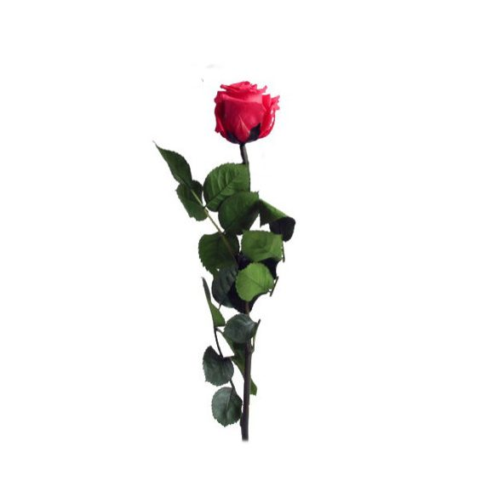Meghívó